1.概论数据挖掘：数据丰富，信息匮乏。从大量的数据中提取有趣的（非平凡的、蕴含的、先前未知并且是潜在有用的）信息或模式。数据挖掘是KDD的核心，但是不是工作量最大的（数据清理）KDD：一个以知识使用者为中心 人机交互的探索过程 包括了在指定的数据库中使用数据挖掘计算提取模型，以及围绕数据挖掘所进行的预处理和结果表达等一系列步骤。数据清理，数据集成，数据选择与变换数据挖掘，模型评估 挖掘出的数据类型：数据库数据，数据仓库，事务数据，时序、数据流、空间、工程设计、超文本和多媒体、图和网状结构。数据仓库：是一个从多个数据源收集的信息存储库，存放在一致的模式下，并且通常驻留在单个站点上。是面向主题的集成的相对稳定的反应历史变化数据集合。频繁模式：数据中频繁出现的模式 频繁项集：频繁在事务数据集中一起出现的商品集合 有趣模式：建议的方法（以人为中心，基于查询的聚焦的挖掘） 是否有趣：兴趣度度量 : 一个模式是有趣的如果它是易于被人理解的, 在某种程度上在新的或测试数据上是有效的, 潜在有用的, 新颖的, 或验证了用户希望证实的某种假设 应用：数据库分析和决策支持（市场分析与管理，风险分析与管理，欺诈检测，顾客分类，需求识别）、文本挖掘、Web挖掘、生物信息学。问题：挖掘方法与用户交互，性能和可伸缩性，数据类型多样性，应用和社会效果
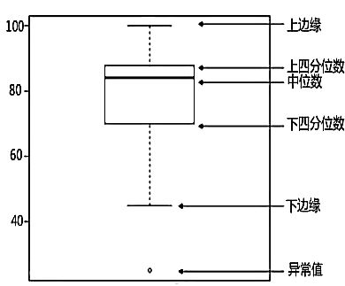
2.数据 数据集-数据对象（实体）-属性 属性：一个数据字段, 表示一个数据对象的某个特征 属性类型：1标称:类别,状态,or“名目”一些符号或事物的名称，不必具有有意义的序。每个值代表某种类别、编码或状态，没有数学计算的意义，eg婚姻状态,职业 2二元：一种特殊的标称属性 只有 2 个状态的标称属性 (0 and 1)对称二元: 同样重要的两相 e.g性别非对称: 非同等重要 e.g.医疗检查，惯例3序数的 Ordinal 值有一个有意义的顺序(排序) 但连续值之间的大小未知.总结：标称、二元和序数属性都是定性的 而不是可测量的值 4数量（区间/比率标度属性）：可度量的量，定量的，用整数或实数值表示1)区间标度属性：相等的单位尺度度量 值有序 可以为正、零、负，可以评估值之间的差，不能评估倍数。没有真正的零点2)比率标度属性：具有固有零点的数值属性 可以评估值之间的差，可以讲一个值是另一个值倍数 e.g.长度 区间标度属性 离散属性：一个有限的或可数无限集值，二元属性是离散属性的一个特殊情况 连续属性：属性值为实数，实际上，实值只能使用有限的数字进行测量和表示 连续属性通常表示为浮点变量
数据集合的类型：记录数据、图和网络、序列数据、空间，图像
四分位数：三个点把数据分布划分4个相等的部分，使得每部分表示数据分布的四分之一。
四分位数极差（IQR）： Q1和Q3之间的距离 Qk 的位置=k* (n+1)/4
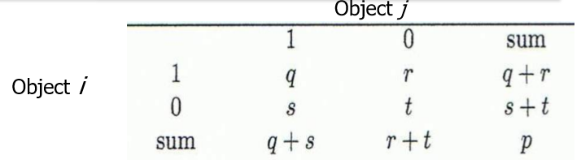
盒图：min, Q1, 中位数, Q3, max 体现数据分布 离群点：四分位数之外至少1.5×IQR的值分位数图：显示所有数据(允许用户评估全部行为和不寻常的事件)分位数-分位数图 (Q-Q 图) 观察:正从一种分布到另一种是否有偏移 Q-Q 图将实际数据作为 X 轴，将对应正态分布分位数作为 Y 轴，作散点图，反映变量的实际分布与理论分布的符合程度。数据可视化：用图形清晰有效的表示数据 相似性和相异性: 相似性：数值测量两个数据对象类似程度，目标越相似时值越大，通常介于[0,1]:0:不相似;1:完全相似 相异性：数值测量两个数据对象差异程度，对象越相近值越小，最小相异性值通常为 0 相似性和相异性都称为邻近性数据矩阵：行代表对象，列代表属性相异性矩阵：n个对象之间的距离，三角矩阵，单模 邻近度量：1.简单匹配d(x,y)=1-m/p m: p个变量中匹配的个数,p:全部变量的个数2.二元属性临近度量：对称二元变量的距离测度d(i,j)=r+s/q+r+s+t 不对称:d(i,j)=r+s/q+r+s Jaccard系数(不对称二元变量的相似性测度):q/q+r+s 余弦相似性：基于向量,利用向量空间中两个向量夹角的余弦值作为衡量两个个体间差异的大小cos(d1,d2)=(d1*d2)/(|d1|*|d2|) 向量内积/模积上确界距离abs(max(x) - max(y))闵科夫斯基距离图h=1 曼哈顿(M)(城市块)h=2 欧式/直线距离(E) 无穷 切比雪夫距离(S)
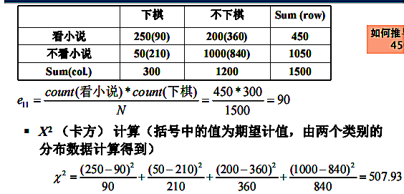
3.数据预处理 数据质量：准确性、完整性、一致性、及时性
、可信度、可解释性 主要任务：数据清理、数据集成、数据规约、数据变换 处理缺失数据1.忽略元组:通常在类标签缺失时进行,当每个属性的缺失值百分比变化很大时，不有效 2.手工填写缺失数据:繁琐 +不可行3.自动填充：全局常量 属性中心度量（均值中位数）属于同一类别的所有样本的属性平均值，最可能值:基于推理的方法，如回归、贝叶斯公式或决策树 处理噪音：分箱（箱均值平滑，箱中位数，箱边界）聚类(检测去除离群点） 计算机和人工检查结合 回归 数据集成：合并多源数据，存在一个一致的数据存储中，涉及3个主要问题：模式集成、冗余数据、冲突数据值
相关性/协方差分析：检测冗余数据，卡方越大说明变量之间越有可能发生关系 注：相关关系并不意味着因果关系
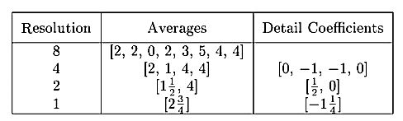
协方差：$（1/n∗\sum{(X1∗X2)}$）-µ1µ2(均值) （>0正相关 =0：X1 X2独立 <0 负相关）数据规约：获得数据集的规约表示，小很多，接近保持原数据的完整性，使得可得到几乎相同的分析结果规约参数方法 回归:假设数据适合某个模型，估计模型参数，只存储参数，并丢弃数据（可能的异常值除外）最小二乘法来评估最佳拟合度 多元回归和对数线性模型 线性回归和非线性回归非参数方法 1.直方图 将数据分成桶，并存储每个桶的平均数。分区规则：等宽:等桶的范围·等频(或等深)。2.聚类方法 相似性将数据集划分为聚类只存储中心点直径3.抽样：抽样:获得一个小样本s来代表整个数据集 N允许数据挖掘算法以可能与数据大小呈亚线性的复杂度运行关键原则。选择一个有代表性的数据子集 在存在偏斜的情况下，简单的随机抽样可能会有很差的表现制定适应性的抽样方法,例如分层抽样。对数据集进行分区（或聚类),并从每个分区中抽取样本 4.数据立方体聚合数据立方体的最低层（基础立方体）数据立方体中的多层次聚合 5.数据压缩字符串压缩通常无损;音频/视频压缩通常有损压缩;数据归约和降维也可被视为数据压缩的形式6.小波变换：将一个信号分解成不同频率子带，适用n维信号，对数据进行转换，保持不同级别分辨率下物体之间的相对距离，让自然集群变得更有区别性，用于图像压缩。为什么是小波变换，使用帽子形状的过滤器，有效去除异常值，多分辨率，高效，只适用于低维数据，右图：转化为S^ =[2+3/4,-1+1/4,1/2,0,0,-1,-1,0] 数据变换：数据被变换或统一成适合于挖掘的形式：一个函数，它将一个给定属性的整个值集映射到一个新的替代值集，并且每个旧值可以与一个新值相识别。规范化：1.最小最大规范化：[1200,9800]到[0,1] 7300=（7300-1200)/(9800-1200)*(1-0)+0=0.716 2.Z-score规范化 P=(V-均值)/标准差 3.小数定标规范化 P=V/10的j次方 假设取值由-986到917，最大绝对值为986，因此j=3（1000）离散化：将一个连续属性的范围划分为若干区间然后可以用区间标签来代替实际的数据值，通过离散化减少数据大小 1分箱（等宽度/等频/等深 剖分）：把排好序的元素 按n个元素一箱 按照均值/边界平滑，自上而下的分割，无监督的；2直方图分析:同上；3聚类分析:无监督的、自上而下的分割或自下而上的合并；4决策树分析:受监督的、自上而下的分割；5相关性卡方分析:无监督的、自下而上的合并 概念层次：将概念（即属性值）分层次地组织起来，通常与数据仓库中的每个维度相关。便于在数据仓库中进行钻取和滚动，以查看多个粒度的数据。概念层次的形成：通过收集和用更高层次的概念取代低层次的概念来反复减少数据。概念层次可以由领域专家和/或数据仓库设计师明确指定降维：避免维度灾难，子空间的可能组合将呈指数级增长-数据稀疏问题-对聚类、离群点分析至关重要的密度和点间距离，变得不那么有意义。降维的优势- 避免维度灾难-帮助消除不相关的特征，减少噪音-减少数据挖掘中所需要的时间和空间- 允许更容易的视觉化方法：特征选择：找到原始变量的一个子集；特征提取：将高维空间的数据转化为较少维度的空间主成分分析 PCA 一种统计程序，使用正交变换将组可能相关的变量观测值转换成一线性不相关的变量值，称为主成分。算法实现：1) 去平均值(即去中心化)，即每一位特征减去各自的平均值。2) 计算协方差矩阵 A=1/n*XX^T ,注：这里除或不除样本数量 n 或 n-1,其实对求出的特征向量没有影响。3) 用特征值分解方法求协方差矩阵 A 的特征值与特征向量。4) 对特征值从大到小排序，选择其中最大的k 个。然后将其对应的 k 个特征向量分别作为行向量组成特征向量矩阵P。5) 将数据转换到 k 个特征向量构建的新空间中，即 Y=PX。4.数据仓库和OLAP 数据仓库是一个面向主题的(通过排除在决策支持过程中无用的数据，围绕特定的主题问题提供一个简单且简洁的视图，如顾客)、集成的(基于集成多个、异构的数据源进行构建,如关系数据库、一般文件、联机事务处理记录)、时变的(数据仓库涵盖的时间范围要显著长于业务操作系统数据,从历史角度提供信息;显式或隐式包括时间元素，业务数据库的关键结构可包可不包)、非易失性的(独立性：数据仓库将业务环境中的数据转换并在物理上分离存储；静态：数据仓库环境中不发生数据的操作更新,只加载和访问 )用于支持管理者决策过程的数据集合（访问和聚集）OLTP：联机事务处理：DBMS操作；查询和事务性处理。OLAP：联机分析处理：数据仓库操作；钻孔、切片、切块，等等。元数据是定义数据仓库对象的数据。提取转换和加载（ETL）：数据抽取、数据清理、数据转换、加载、刷新。为什么建立数据仓库？-为了两个系统都有很高的性能 DBMS-目的是 OLTP：存取方法、索引、并发控制、恢复；数据仓库-目的是 OLAP：复杂的 OLAP 查询、多维视图、合并统一；不同的功能和不同的数据：1缺少数据：决策支持需要历史数据，而业务数据库通常不维护这些数据。2数据整合：决策支持需要将来自异种数据源的数据统一（聚合、汇总）。3数据质量：不同的来源通常使用不一致的数据表示、代码和格式，必须加以协调 数据仓库的多层次的架构（顶层：前端客户；中间层：OLAP服务器；底层：数据仓库服务器；数据）三种数据仓库模式企业仓库数据集市虚拟仓库 数据方：多维数据模型将数据视为数据方形式，立方体网格，第一层（0-D）为顶点方体，是最高级别的总结。最底层（n-D）基本立方。数据仓库概念性建模：适用于联系数据分析1星形模式。事实表在中间，与一组维度表相连；2雪花模式。星型模式的细化，其中一些维度层次被规范化为一组较小的维度表，形成类似于雪花的形状，减少冗余。3事实星座。多个事实表共享维度表被看作是星星的集合，因此称为星系模式或事实星座。三类度量（数值函数）：分布式(将数据划分为n个集合，函数在每一部分上的计算得到一个聚集值。如果将函数应用于n个聚集值得出的结果与将函数应用于所有数据得出的结果相同，则该函数可以用分布式计算count, sum, min, max)、代数的(它可以由一个具有M个参数（其中M是一个有界的整数）的代数函数来计算，其中每个参数都可以通过应用一个分布式聚集函数求得avg, min_N, standard_deviation)、整体性(描述它的子聚集所需的存储没有一个常数界median, mode, rank)。典型的 OLAP 操作 1.上卷（上钻）：汇总数据，通过概念分层向上攀登或减少维度来实现。2.下钻（滚落）：与上卷相反。从高层次的摘要到低层次的摘要或详细数据，或引入新的维度3.切片和切块：投影和选择4.转轴（旋转）。调整数据方、可视化、3D 到一系列的 2D 平面5.钻过:跨越式钻探：涉及（跨越）一个以上的事实表6.钻透：通过立方体的底层到其后端关系表（使用 SQL）设计:自顶而下视图 数据源 数据仓库 业务查询 过程1自顶而下自底而上结合2瀑布式进入下一步之前对每不结构系统化分析螺旋式快速生成功能强的系统周转时间短周转快3选择一个业务流程建模 选择业务流程粒度 选适用于每个事实表记录的维度 选将安放再事实表中的度量(可加)应用信息处理 分析处理 数据挖掘 立方体的物化：全物化、不物化、局部物化数据立方体计算 位图索引 连接索引 L 层的 n 维立方体中有多少立方体 T=$\prod{n}$ (Li+1) i=1…n 其中 Li 是与维 i 相关联的层数高效处理 OLAP 查询 方体 3:{year，brand，province_or_state} 方体4:{item_name，province_or_state}，其中year =2010 需要某种基于代价的估计，确定应当使用哪个方体集来处理该查询。如果没有许多 year 值与 item 相关联，而对于每个 brand 值有许多 item_name 值，则方体 3 将比方体 4 小一些，因此应当选择方体 3 来处理查询。然而，如果方体 4 有有效的索引可用，则方体 4 可能是较好的选择。OLAP服务器架构：关系型（ROLAP）多维（MOLAP）混合（HOLAP）。5.数据立方体技术立方体外壳：只涉及少量维度的立方体 闭立方体：如果不存在任何单元格d，使d是c的后代，且d与c有相同的度量值，则单元格c是封闭的 一个封闭的立方体是只由封闭单元组成的立方体。例子。同样的立方体P只有3个封闭单元。{(a1, a2, *, ..., *): 20, (a1, a2, a3 . . , a100): 10, (a1, a2, b3, . . , b100): 10}假设在100维的基本方体中只有两个基本单元 {(a1,a2,a3,...,a100), (a1,a2,b3,...,b100)}。计算非空聚集单元数。每个基本单元生成个2^100-1聚合单元（减去1，因为（a1，a2，a3，...，a100）不是聚合单元，是基本单元）两个基本单元生成个2^101-2聚合单元，但是，这些单元中有4个是记录2次。这四个单元分别是（a1，a2，∗，...，∗），（a1，∗，...，∗），（∗，a2，∗，...，∗）和（∗，∗，.. .，∗）。 因此，产生的非空聚集单元总数为个2^101-6个。冰山条件中的最小支持度计数为2：聚集单元总共4个，分别为：{(a1,a2,∗,.∗), (a1,∗,∗,.,∗), (∗,a2,∗,...,∗), (∗,∗,∗,...,∗)} 对于(A，A2，...A100) 要计算多少个组合C_100^1+C_100^2 冰山单元4
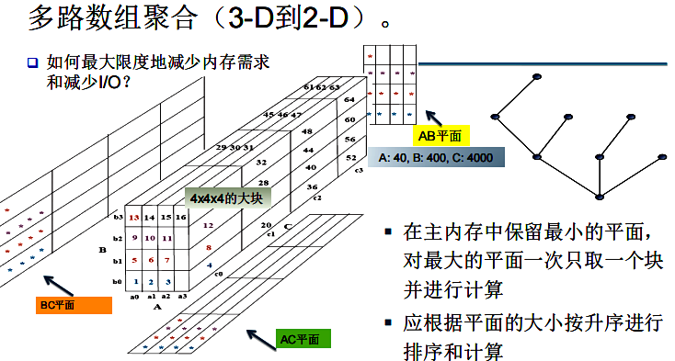
高效数据立方体计算一般策略：对维度属性进行排序、散列和分组操作，以便对相关图元进行重新排序和分组。最小子女；缓存结果；平摊扫描；共享排序；共享分区。 多路数组聚合（MOLAP）：基于数组的"自下而上"算法 (从 ABC 到 AB，、使用多维块状物、司时在多个维度上进行汇总、中间聚 合值被重新用于计算祖先立方体、不能进行 Apriori 修剪:没有冰山优化。对少量维度的高效计算。如果有大量的维度，应该使用 "自上而下 "的计算和冰山立方体的计算方法（如BUC） 方法步骤：切分数组，压缩的稀疏数组寻址，通过访问立方体单元的顺序，以 "多路 "方式计算总量，使访问每个单元的次数最少，并减少内存访问和存储成本。 40*40+40*（4000/4）+（400/4）*（4000/4）
BUC自下而上计算：将维度划分为不同分区，不满
足min_sup的分区后代可以被剪掉。没有同时进行的聚合。数据集无法装入主存：不同值排序（分割）；分区；首先处理最具有区分能力的维（分区多，维均匀，剪枝好）快速高维OLAP：观察结果：大部分OLAP操作一次只在少数维上执行。半在线计算模型：将维度集划分为外壳片段；计算每个外壳片段的数据立方体，同时保留倒排索引；鉴于预先计算的立方体片段，动态在线计算高维数据立方体的立方体单元。（预计算量和在线计算速度之间的平衡）多特征立方体：计算复杂的查询，涉及多个粒度的依赖性聚集 发现驱动的数据立方体探查：有效导航大型OLAP数据立方体；预先计算显示例外情况的措施，指导用户进行数据分析，在所有层面上进行汇总；例外情况：根据统计模型，与预期值有明显不同；背景颜色等视觉线索被用来反映每个单元的异常程度 异常指示：SelfExp：指示聚集层中该单元的奇异程度；InExp：指示该单元下钻的奇异程度；PathExp：该单元每条下钻路径的奇异程度。异常指标的计算可以与立方体的构建相叠加，一样被存储、索引、检索。
6.:挖掘频繁模式、关联和相关性：基本概念和方法
- 模式：一组项目、子序列或子结构，在数据集中经常一起出现(或强烈相关)；模式代表了数据集的内在和重要属性；
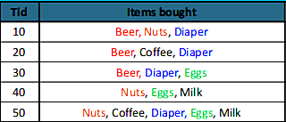
- 模式发现：从海量数据集中发现模式(哪些产品经常一起购买的、购买iPad后的后续购买行为有哪些、在语料库中，哪些词的序列可能构成短语)；模式发现重要性：在数据集中寻找内在的规律性、是许多基本数据挖掘任务的基础；应用：购物篮分析、交叉营销、目录设计、销售活动分析、网络日志分析、生物序列分析.
- 项集：一个或多个项的集合 k-项集： X = {x1, ..., xk} {Beer, Nuts, Diaper}是一个3个项的集合X 的（绝对）支持度，sup{X}：频率或一个项集 X 的出现次数 sup{Beer}=3 (相对)支持度，s{X}： 含有 X 的交易比例（即一个交易含有 X 的概率） s{啤酒}=3/5=60% 频繁项集 如果一个项集（或模式）X 的支持度 不低于一个阈值σ，那么它就是频繁的。
- 关联规则：与项集相比，规则可以更有说服力. X→Y(S,C) Support,S：一项交易包含X∪Y的概率；s{尿布，啤酒}=3/5=0.6 Confidence置信度，C:包含 X 的交易也包含 Y 的条件概率 计算方法：C = sup(X ∪ Y) / sup(X) 例：c = sup{Diaper,Beer}/sup{Diaper} = 0.75 s≥minsup，c≥minconf
- 关联规则挖掘：给出两个阀值:Minsup,Minconf；②找到所有的规则，X→Y(s,c)(s≥minsup，c≥minconf)的称为规则
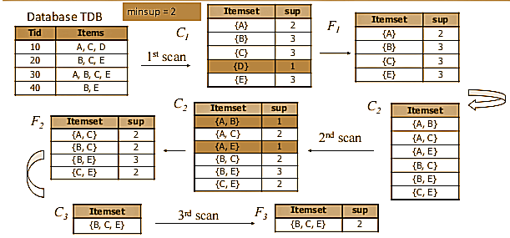
- 频繁模式太多! 如何解决？ 闭合模式(压缩的形式表达模式)：定义：一个模式(项集)X是频繁的，且不存在与X支持度相同的超级模式Y⊃X，这个模式就是封闭的；闭合模式是种对频繁模式的无损压缩减少了模式的数量，但没有失去支持信息. 最大模式：定义：若一个模式X是频繁的，且不存在频繁的超级模式Y⊃X，那它是一个最大模式；与闭模式的区别：不关心一个最大模式的子模式的实际支持度。是一种有损失的压缩.许多应用中，挖掘闭模式比挖掘最大模式更可取。
- 频繁模式的向下闭合（Aprior）属性：:频繁项集的任何子集都必须是频繁的.如果{啤酒、尿布、坚果}频繁的，那么{啤酒、尿布}也是。Apriori 修剪原则： 如果有任何子项集是不频繁的，它的超集甚至不应该被生成
- Apriori步骤：最初，扫描一次DB，以获得频繁的1-项集sup>minsup(绝对支持度)；第K个候选集，找出上一次扫描的频繁项集，然后观察里面的记录，对于里面的每个记录，前（K-2）个前缀相同的，归为一类，在同一类别中进行合并{B,C}{B,E}->{BCE}。直到不能生成频繁集或候选集；返回所有衍生的频繁项集
- Apriori改进和替代方案：减少交易数据库的选择次数（分区，动态项目集计数），缩减候选的数量（Hashing，支持下限修剪，抽样），探索特殊的数据结构（树状投影，H-miner，超立方体分解，垂直的数据格式）
- FPGrowth:通过模式增长挖掘频繁模式频繁模式增长方法的本质寻找频繁出现的单项，并根据每个这样的单项模式来划分数据库通过对每个分区数据库（也称模式的条件数据库）进行上述操作，递归地增长频繁模式 为便于高效处理，可构建高效的数据结构，即 FP-树。挖掘递归地构建和挖掘（有条件的）FP-树 直到产生的 FP-树是空的，或者直到它只包含一条路径--单一路径将产生其子路径的所有组合，其中每一条都是一个频繁的模式。
- 趣味性衡量-提升度lift：lift(B,C)=s(B∪C)/s(B)×s(C) =1,B和C独立的。>1正相关。<1负相关。(s是相对支持度 ：B的数目/总数)
- 卡方度量：检验显示B和C是负相关的，因为预期值是450，但观察值只有400零事务： 既不包含B也不包含C的交易
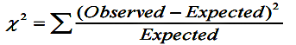
零不变度量。不随零事务的数量而变化的值Jaccard、consine、AllConf、MaxConf，Kulczynski都是零不变的度量
如果空交易不占主导地位，则提升、χ2和余弦是很好的测量方法否则，应使用库尔钦斯基+失衡率来判断模式的有趣程度。
7高级挖掘模式 1.稀有模式:支持率很低，但很有趣(例如，购买劳力士手表) 2.负模式:负相关的.不太可能一起发生：基于支持度的定义:如果项集A和B都是频繁出现的，但很少一起出现，即sup(A∪B)<<sup(A)*sup(B)。 两个项集A和B是否是负相关的，不应该受到零事务的影响。 基于库尔钦斯基Kulczynski度量的定义：项目集A和B是频繁的，(s(A U B)/s(A) + s(A U B)/s(B))/2 < є。 є是个负模式阈值，那A和B负相关。 3.挖掘压缩模式：模式距离测量 Dist (P1,P2) = 1 − |T(P1)∩T(P2)|/|T(P1)∪T(P2)| δ聚类:对于每个模式 P，找到所有可以由 P表达的模式，并且与 P 的距离在δ之内（δ-覆盖）为什么挖掘压缩模式？太多零散的模式，但意义不大 。闭模式太强调支持,没有压缩;最大模式:信息丢失，挖掘压缩的模式可以保持良好的平衡。 4.序列模式挖掘 给定一组序列，找到完整的频繁子序列集（满足 min_sup 阈值） 算法要求：高效，可扩展，找到完整的集合，纳入各种用户特定的约束条件 Apriori属性仍然成立。 如果一个子序列s1是不频繁的，这个s1子序列的上级序列就不可能是频繁的。代表性的算法:基于Apriori的顺序模式挖掘：GSP；基于垂直格式的挖掘方法：SPADE；模式增长的方法：PrefixSpan；挖掘闭的序列模式：CloSpan。
5.基于约束的频繁模式(考点)定义：与用户提供的约束条件一起挖掘 为什么自主地找到数据集中的所有模式?不现实!模式太多，但不一定是用户感兴趣的!提供约束：用户使用数据挖掘查询语言（或图形用户界面）指导挖掘的内容，指定各种约束条件 不同种类的约束:不同的修剪策略 1.知识类型的约束 指定要挖掘哪些类型的知识 2.数据类型 类似 SQL 查询 3.维度/水平类似于关系数据库中的投影4.兴趣度约束 强规则:min_sup>0.02，min_conf>0.6，min_correlation>0.7 5.规则（或模式） 模式空间的剪枝约束：1.带模式反单调性的约束性挖掘如果违反了约束条件c，其进一步的开采可以被终止。 如：sum(S.price)<=v 2.带有模式单调性的约束性挖掘 如果c被满足，就不需要再检查c了。min(S.Price)<=v;sum(Price)>=v 。3.带有简洁约束的约束性挖掘约束条件 如果约束条件c可以通过直接操作数据来执行 1:要找到那些没有第i项的模式:从 DB 中删除i，然后挖掘（模式空间修剪)。 2:要找到包含第 i 项的模式 只挖掘i-projected DB（数据空间剪裁）3: cg: min(S.Price)≤v 是简洁的 只从价格≤v 的项目开始，只删除高价项目的交易（模式+数据空间修剪)4: c4: sum(S.Price)≥v 不简洁 由于项目集S 的价格之和不断增加，所以无法事先确定。4.可转换的约束条件如果项目在处理过程中可以适当排序，c可以转换为单调或反单调如：果模式以正确的顺序增长，则是反单调的 数据空间剪枝约束1.带有数据反单调性的约束性挖掘. 一个约束条件 c 是数据反单调的:在挖掘过程如果一个数据条目 t 不能满足 c 下的模式 p，那么 t 也不能满足 p 的上集如：sum(S.Profit)>=25,min(Price)<=v 数据简洁:数据输入 t 可以被修剪掉 处理多个约束：在模式挖掘中使用多种约束是有益的但不同的约束条件可能需要潜在的冲突的项目排序。如果c1和c 2 之间存在冲突排序：尝试对数据进行排序，先执行一个约束，然后在挖掘预测数据库时执行其他约束条件
6.基于约束的序列模式挖掘 1.反单调性：S违反了c，S的超序列也违反了c。2.单调性：S满足c，那么S的超级序列也满足c 3.数据反单调：一个关于S的序列s1违反了c3，s1可被删除 4.简洁：通过明确地操作数据来执行约束条件c
5.可转换。 基于排序值而不是序列顺序的投影7.基于时间约束条件的序列模式挖掘1.顺序约束。有些项目必须在其他项目之前发生{代数、几何}→{微积分}。(其中"→"表示排序) 反单调性。修剪违反约束的子模式 2.最小间隙/最大间隙约束。将两个元素限制在一个模式中 例如，mingap=1，maxgap=4 简洁：在模式增长期间直接执行 3.最大跨度约束。 模式中的1st和最后一个元素之间的最大允许时间差 例如，最大跨度（S）=60（天）。 简洁：当1st元素被确定时直接执行 4.窗口大小的约束。一个元素中的事件不一定要在同一时间发生。强制执行最大允许的时间差 例如，窗口大小=2：各种方法将事件合并到元素中去8.情节和频繁情节挖掘 情节是指事件序列上相互邻近并且满足一定结构关系的事件类型的集合
1.连续情节： AB 一个总的顺序关系：先A后B 2.平行情节：A|B 是一种部分顺序关系。A和B可以是任何顺序的 3.正则表达式：(A|B)C*(DE)(DE)意味着D、E发生在同一时间窗口。
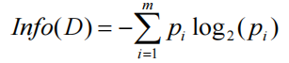
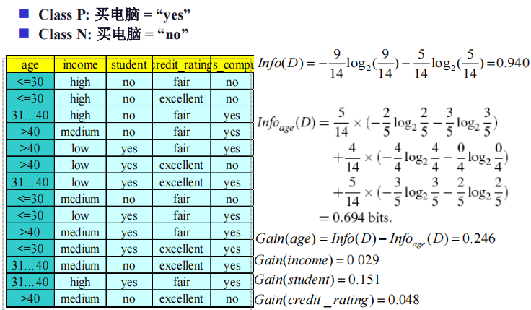
9.频繁的（子）图模式：给定一个标记图数据集D = {G1, G2, ..., Gn)，一个子图g的支持图集为Dg = {Gi | g ⊆ Gi , Gi ∈D} 支持(g) = |D g |/ |D| 如果支持度(g)≥min_sup，一个(子)图g是频繁的 图模式挖掘算法:不同的方法
1.候选子图的生成 Apriori和模式增长 2.搜索顺序 :广度与深度 3.消除重复的子图 被动与主动（例 gSpan) 4.支持度计算 存储嵌入(GASTON)▪5.发现模式的顺序 路径→树 → 图（例如，GASTON )
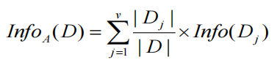
8.分类 有监督学习(分类)：监督：训练数据（观察，测量等）都带有标签,指示观察的类别，根据训练集分类新数据。 无监督学习 (聚类)：训练集的类别（标签）未知 给定一个观察，测量等的集合，目标是建立数据中存在的数据的类或簇。分类：预测分类的类标签，基于训练数据和类标签 构造一个模型，并分类新数据 一个两步的过程：模型构建:描述一组预先定义的类；模型使用: 分类将来/未知对象 决策树（贪心）属性选择度量 通常三种度量获得较好的结果 属性选择信息增益（ID3，偏向于多值属性）：选择具有最高信息增益的属性，信息熵：以属性A分枝得到的信息增益，在一个条件下，信息复杂度减少的程度Gain(A) = Info(D) − InfoA (D)计算信息增益-连续值属性 令 A 为连续属性必须为A确定一个最佳分裂点上升序排序 A，典型地, 每对相邻值的中点是一个可能的分裂点(ai +ai+1)/2是ai 与ai+1的中点；具有最小期望信息需求的点选为A的分裂点增益率（C4.5倾向于不平衡的分裂，其中一个子集比其他小得多）:信息增益倾向于有大量不同取值的属性（划分更细，更纯,C4.5 (ID3 后继) 使用增益率来克服这一问题(规范化信息增益),具有最大增益率的属性选为分裂属性，极端：没这个划分子集只有一个类，此时Inof(d)=0. GainRatio(A) = Gain(A)/SplitInfo(A)
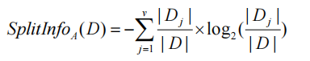

基尼指数：数据 D 包含n 类别样本, gini指标, gini(D) :pj 为类别j在D中的频率；偏向于
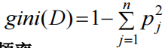
多值属性，当类数目较大时，计算困难，倾向于导致大小相等的分区和纯度
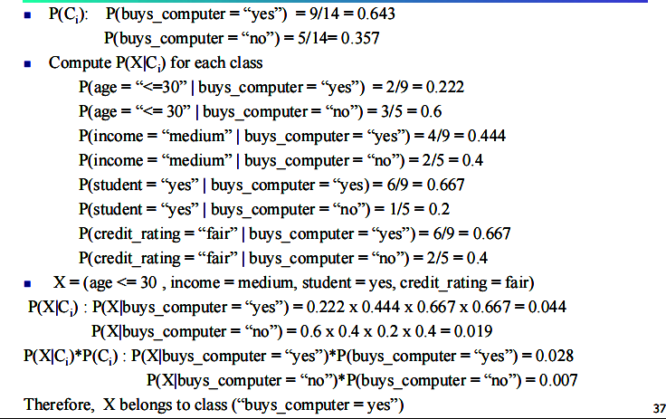
过拟合：分枝太多,某些反映训练数据中的异常，噪音/孤立点；对训练集外的样本精度低精确度预测先剪枝：提前终止树构造，结点分裂低于阈值度量，则停止（阈值选取难）后剪枝：完全生长的树进行剪枝（最小化代价复杂度，使用不同于训练集的数据评价）归纳决策树增强（允许连续值属性、处理缺失属性值、属性构造）决策树优点：相对快的训练速度；转换为易于理解的分类规则；可用SQL查询访问数据库；分类精度尚可雨林算法框架关注于提高决策树算法的伸缩性，在运行时可以使用较少的内存。在决策树的每个节点，对于每
朴素贝叶斯
个属性建立并维持AVC-list: AVC (属性-值, 类标号)
贝叶斯分类 P(A∣B)表示在事件B发生的条件下，事件A发生的概率，即后验概率，P(B∣A) 表示在事件A发生的条件下，事件B发生的概率。P(A)表示事件A发生的概率，即先验概率。P(B)表示事件B发生的概率。 P(A|B)=(P(B|A)*P(A))/P(B)
P(类别|特征)=（P(特征|类别)*P(类别)）/P(特征)
朴素贝叶斯：假定属性之间相互独立。优点：极大地减少了计算代价，只需统计类的分布.要求每个条件概率非零. 然而,预测的概率可能为零,使用拉普拉斯矫正（每个类别加一） 优点：分类过程容易执行 在很多情况下都能获得较好的分类效果 缺点：类条件独立性，损失精度 实际中，变量间存在依赖，上述属性之间的关系无法用独立性描述。
实\预 | C1 | -C1
C1 | TP | FN | P
-C1 | FP | TN | N
 | P’ | N’ | ALL
模型评价：准确率：使用测试集代替训练集评估准确度 评估准确率：保持、随机二次抽样、交叉验证Cross-validation、自助法Bootstrap
分类器比较：置信区间；代价效益分析和ROC曲线
混淆矩阵:准确度（测试元组被正确识别的比例）(TP + TN)/All；误差率 1–准确率；灵敏性（真正例识别）:TP/P, 特效性（正确识别负元组的识别率）TN/N Precision(精确度的度量)=TP/(TP+FP), Recall（完全性的度量）=TP/(TP+FN), F-score 精确率与召回率的调和平均 (2*pre*rec)/(pre+rec)
评测分类器的正确率：1.保持方法：给定数据随机分成两个部分训练集和测试集，随机二次抽样，重复，accuracy=所有正确率的均值。2.交叉验证：随机分割数据为k互不相交的子集，每一个大小近似相等，一个为测试集，其余为训练集，
留一法：k设置为原始样本数。分层交叉验证：每个部分分层使得每个子集中类分布近似原始数据 3.自助法:从给定样本中有放回的均匀抽样：每次一个样本被选中, 把它加入训练集并且等可能得被再次选中,对于小样本数据，效果很好多个自助法:含d个样本的数据集有放回抽样d次，产生d个样本的训练集，没有被抽到的样本组成测试集.大约63.2% 的样本被抽中，剩余的36.8% 形成测试集(1–1/d)d ≈ e-1 = 0.368,重复抽样过程k 次.
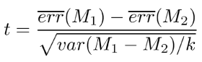
估计置信区间-M1和M2分类器比较：用10折交叉验证获得了err(M1)和err（M2），平均误差率仅是未来数据总体误差的一种估计，为了避免偶然，使用统计显著性检验，获得估计误差的置信界。原假设：M1&M2相同（即没有区别），可以断定M1&M2间的不同是统计上显著的，或选择具有较低错误率的模型 t-test(估计置信区间)：当只有一个测试集时: 成对比较 ，在10倍交叉验证中第i次, 使用相同的样本分割来计算err(M1)i和err(M2)i，t-test:计算自由度为k-1的t的统计值：M1 & M2 是否显著得不同? 计算t并选择显著水平 sig 查询t-分布表：找到对应为自由度k-1的t的值z；If t > z or t < -z, 那么t的值位于拒绝域: 拒绝M1 & M2 相似的假设，得出M1 & M2 显著不同的结论；否则M1 & M2 之间的不同是偶然，选择M1&M2没有区别
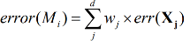
ROC曲线：真正例率TPR和假正例率FPR之间的权衡,TPR模型正确标记的正元组的比例(TP/P)。FPR模型错误标记为正的负元组的比例(FP/N),垂直坐标表示TP 水平坐标表示FP;ROC曲线下的面积就是模型正确率的度量，越靠近对角线的分类器准确率越低 提高分类准确率的技术：集成方法使用多个模型的组合来提高。常用的组合方法：装袋（Bagging）：多个分类器的结果进行多数表决,训练：给定包含d个元组的数据D, 在第i次迭代，从D中有放回抽取d个样本组成训练集Di，从Di 学习一个分类器Mi。分类：分类一个未知样本X每个分类器 Mi 给出预测结果，装袋分类器M* 计算投票，把得票最多的类分配给X。常常优于单个分类器的正确率,对噪音数据: 不会很差，更健壮提升(Boosting)：多个分类器的结果权重投票;Weights分配给每个训练样本；迭代学习一系列分类器；学习Mi后，权重更新使得后续得分类器Mi+1更关注于Mi错误分类的训练样本；最后的分类器M*组合了每个独立分类器的投票，其中每个分类器的权重是其正确率的函数。 Boosting倾向于得到更高的准确率，但有过拟合错误分类数据的风险
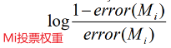
AdaBoost：从D有放回抽取训练集 Di （大小相等）；每个元组被选中的概率基于其权重，分类模型Mi学习自Di；使用Di为测试集计算误差率如果一个元组被错分，权重增加，否则下降。误差率: err(Xj )为错误分类元组Xj 误差，分类器Mi 误差率是元组错误分类的权重和：
随机森林：每个分类器为decision tree，在每个结点上使用随机选出的属性来分裂产生判定树。准确率比得上Adaboost，对误差和孤立点更稳健，每次分裂时对选出的候选属性数目不敏感
类别不平衡数据集：过采样Oversampling：对正类数据过/多采样；Under-sampling：随机减少负类的样本；阈值-移动Threshold-moving：移动判定阈值t，使得少数类元组更容易识别，减少假阴性错误的机会。
基于规则的分类：IF-THEN 规则分类 R:IF age = youth AND student = yes THEN buys_computer = yes 规则前件（前提）与规则结论（后件） n_covers =规则R覆盖的元组数 n_correct=R正确分类的元组数,|D|：训练数据集。
覆盖率coverage(R) = n_covers /|D| 准确率accuracy(R) = n_correct/n_covers 注：一个好的规则不应该覆盖其他的规则
需要解决的问题：如果超过1条规则被触发，需要解决冲突：①规模序Size ordering：最高优先级赋给最多属性（最苛刻）测试；
②基于类的序：错误分类代价的下降序③基于规则的序（决策表）：专家制定。④均不满足：默认规则
聚类分析 非监督学习 将数据对象分组成为多个类或簇 典型应用：作洞察数据内部分布的独一无二的工具 作其它算法的预处理步骤
聚类主要步骤：特征选择（任务相关特征，减少冗余）、相似度评价、聚类评价、聚类算法、结果验证，解释。
数据挖掘对聚类算法要求：①可伸缩性②处理不用属性类型的能力、③发现任意形状的聚类④用于决定输入参数的领域知识最小化
⑤处理噪声数据和孤立点的能力⑥对于输入记录的顺序不敏感⑦高维性⑧整合用户指定的约束⑨可解释性和可用性。
什么是好的聚类方法?一个好的聚类方法应当产生高质量的聚类 类内相似性高类间相似性低 聚类结果的质量依赖于方法所使用的相似性度量和它的实现. 聚类方法的质量也用它发现某些或全部隐藏的模式的能力来度量
- means：(1)任意选择k个对象作为初始的簇中心；(2)repeat；(3)根据簇中对象的平均值,将每个对象(重新)赋给最类似的簇；
(4)更新簇的平均值, 即重新计算每个簇中对象的平均值；(5)直至不再发生变化 采用平方误差准则作为收敛函数，使结果簇更加紧凑、
优点: 相对有效性:（n对象数目，k簇数目，t迭代次数）K-means:O(tkn) PAM: O(k(n-k)2 ), CLARA: O(ks2 + k(n-k)) 结果簇是密集的，簇与簇之间区别明显，效果好，常终止于局部最优 缺点：只在簇的平均值被定义的情况才能使用；不适用于某些应用，如涉及有分类属性的数据；需预先指顶簇的数目k；不能处理噪音数据和孤立点；不适用发现非凸形状的簇；K-中心点聚类算法：K-means对孤立点敏感，采用k-中心点作为参照点,而不是均值 PAM（中心点聚类）首先为每个簇随意选择一个代表对象, 剩余的对象根据其与代表对象的距离分配给最近的一个簇；反复地用非代表对象替代代表对象，以改进聚类的质量。对于较小的数据集非常有效, 但不能很好地扩展到大型数据集。步骤：①随机k点②指派每个剩余的对象给离它最近的代表对象所代表的簇③随意地选择一个非代表对象Or；计算Or替代Oj的代价，若代价小于0，则用Or替换Oj④直到不再法伤变化
k-中心点聚类代价函数的四种情况：①②P属于Oi,Oi被Or替换，离谁近归属谁 ③④P属于Oi,Oj被替换,P离谁近归属谁
层次聚类方法：凝聚的和分裂的层次聚类，使用距离矩阵作为聚类标准，不需要输入聚类数目k,但需要终止条件。
簇间距离度量方法：最小/大距离：dmin /max(Ci, Cj) = min/max（p∈Ci, p’∈Cj） |p-p’|平均值的距离：dmean (Ci, Cj) = |mi-mj|
平均距离：davg(Ci, Cj) =∑ p∈Ci ∑p’∈Cj |p-p’|/ni*nj 。其中|p-p’|是两个对象p和p’之间的距离；mi是簇Ci 的平均值，ni是簇Ci中对象的数目 层次聚类的缺点：①不具有很好的可伸缩性: 时间复杂性至少是 O(n2), 其中 n 对象总数②合并或分裂的决定需要检查和估算大量的对象或簇③不能撤消已做的处理, 聚类之间不能交换对象. 如果某一步没有很好地选择合并或分裂的决定, 可能会导致低质量的聚类结果。
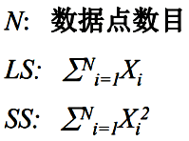
层次方法改进：BIRCH 利用层次方法的平衡迭代归约和聚类。两个重要概念：聚类特征树（CF-Tree）和聚类特征（CF）
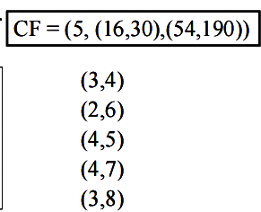
聚类特征CF = (N, LS, SS)三元组给出对象子类的信息的汇总描述,
并且具有可加性CF =CF1+CF2= (N1 + N2, LS1 + LS2, SS1 + SS1)。聚类特征记录了计算聚类和有效利用存储的关键度量,并有效地利用了存储，因为它汇总了关于子类的信息，而不是存储所有的对象。
BIRCH的CF树：是高度平衡的树，它存储了层次聚类的聚类特征，非叶节点存储了其孩子的CF的总和，即汇总了关于其孩子的聚类信息
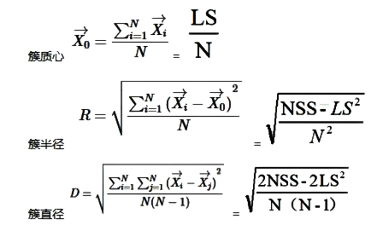
两个参数影响树的大小：分支因子B:定义非树叶节点的孩子的最大个数 阈值T:定义存储在树的叶子节点中的子类的最大直径
CF树创建：Step1：一个对象被插入到最近的叶子条目（子聚类），如果在插入后存储在叶子节点中的子类的直径大于阀值,那么该叶子节点（可能还有其他节点）被分裂，新对象插入后，关于该对象的信息向着树根传递，通过修改阀值，CF树的大小可以改变。Step2：采用任何聚类算法对叶节点进行聚类。
优点：支持增量聚类；线性可伸缩性:计算复杂性O(n),单遍扫描,附加扫描可以改善聚类质量；较好的聚类质量缺点：只能处理数值数据；对数据的输入次序敏感；Cf树结点不总是对应于[用户考虑的]自然簇(参数B和T)；簇非球形时效果不好(使用半径/直径控制簇边界)
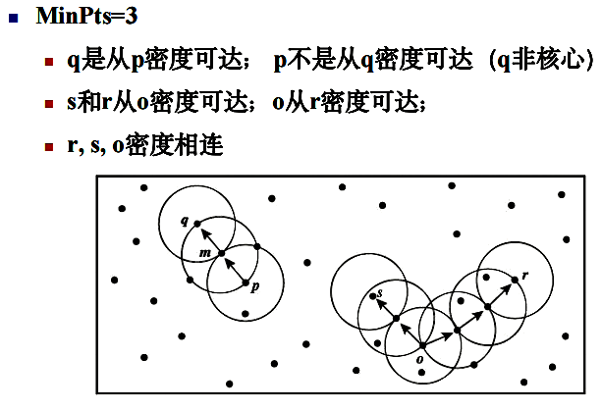
算法层次聚类缺点：为层次聚类选择一种好的距离量度常常是困难的；为了使用算法的方法，数据对象不能有缺失的属性值；大部分算法的层次聚类方法都是启发式的，因此结果聚类层次结构的优化目标不清晰。概率层次聚类利用概率模型表征聚类之间的距离。

基于密度聚类（发现任意形状的聚类；处理噪音；一遍扫描；需要密度参数作为终止条件）重要概念：①ε-邻域：给定对象半径ε内的领域。②核心对象（MinPts）：一个对象的ε–邻域至少包含最小数目个对象。③直接密度可达的（单向）：给定对象集合D, 如果p是在q的ε–邻域内, 而q是核心对象, 我们说对象p是从对象q直接密度可达的。④间接密度可达的（单向）: 存在一个节点链 p1 ,… pn p1 = q, pn = p 使得 pi+1 是从pi直接密度可达的⑤密度相连的（双向）: 如果对象集合D中存在一个对象o，使得对象p和q是从o关于ε和MinPts密度可达的，那么对象p和q是关于ε和MinPts密度相连的。
DBSCAN：可以在带有“噪音”的空间数据库中发现任意形状的聚类
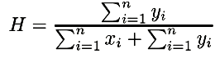
算法步骤：任意选取一个点p；得到所有从p关于ε和MinPts密度可达的点；如果p是一个核心点,则找到一个聚类；如果p是一个边界点,没有从p密度可达的点,DBSCAN将访问数据库中的下一个点。复杂度：采用空间索引, 复杂度为O(nlogn), 否则为O(n2)。缺点：对用户定义的参数是敏感的, 参数难以确定(特别是对于高维数据), 设置的细微不同可能导致差别很大的聚类；（数据倾斜分布）全局密度参数不能刻画内在的聚类结构。 聚类评估：评估给定数据集是否具有可以导致有意义聚类的非随机结构
霍普金斯统计量： ①假设数据集D是随机变量o的一个样本，确定o在多大程度上不同于数据空间中的均匀分布②均匀的从D的空间抽取n个点p1 ,…, pn，对于每个pi,找出其在D的最近邻: xi = min{dist (pi, v)} where v in D③均匀的从D中抽取n个点q1 ,…, qn，对于每个qi,找出其在D–{qi}的最近邻: yi = min{dist (qi, v)} where v in D and v ≠ qi 计算霍普金斯统计量（右图H):若D是均匀分布,∑ xi与∑ yi 相近且H接近0.5. 若D聚类, H接近0
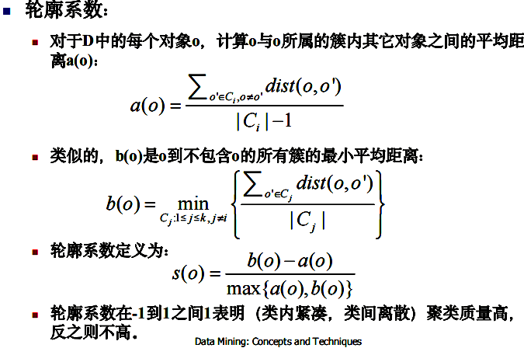
确定聚类的数目：①经验法：k≈√n/2，n为点数②肘时法：不同的k可以获得不同的类内方差和（随类数据增加下降），取类内方差和随k变化曲线的拐点③交叉验证法将数据划分为m部分用m – 1部分获得聚类模型，余下部分评估聚类质量（测试样本与类中心的距离和）对于k > 0重复m次，比较总体的质量，选择能获得最好聚类质量的k 度量聚类的质量：①外在方法：有监督的方法，需要基准数据用一定的度量评判聚类结果与基准数据的符合程度。用Q(C, Cg)表示聚类C在给定基准数据Cg条件下的质量度量.。Q 的好坏取决于四个条件：1.簇的同质性：簇内越纯越好 2.簇的完整性：能将基准数据中属于相同类的样本聚类为相同的类 3。碎布袋:把一个异种数据加入纯类应该比放入碎布袋受到更大的“处罚” 4.小簇的保持性：把小簇划分成更小簇比把大簇划分为小簇的危害更大
②内在方法：无监督的方法，无需基准数据，类内聚集程度和类间离散程度.利用轮廓系数：(内在方法）聚类总结①k-均值。球形；需指定簇的数量；对噪声敏感，只在小数据集上表现良好。②k-中心点。球形；需指定簇的数量；适用于小数据集（没有可扩展性）。③CLARA。球形；需指定簇的数量；对初始样本选取敏感。④BIRCH。球形；需给出n个d维的数据对象；由于CF树因为容量限制仅能容纳有限的实体，且不能满足用户对于一个自然类的聚类需求。⑤CHAMELEON。任意形状；需给出n个d维的数据对象；在最差情况下为O（n²）的复杂度。⑥DBSCAN。任意形状；最大可能距离即密度可达和簇中点的最少数量；在最差情况下为O（n²）的复杂度。
12.离群点检测什么是离群点：对象的集合, 它们与数据的其它部分不一致，离群点可能是度量或执行错误所导致，离群点也可能是固有的数据变异性的结果应用：信用卡欺诈检测，网络流量异常检测，顾客分割，医疗分析 离群点类型：①全局离群点：数据对象相助偏离数据集的其他对象②情景离群点：若数据对象在给定情境下，显著的偏离其他对象③集体离群点：数据对象的某个子集显著偏离整个数据集 离群点分析方法：①统计学方法：对给定的数据集合假设了一个分布或概率模型(例如, 正态分布), 然后根据模型采用不一致性检验(discordancy test)来确定离群点，缺点：绝大多数检验是针对单个属性的，而许多数据挖掘问题要求在多维空间中发现离群点 统计学方法要求关于数据集合参数的知识(如, 数据分布), 但是在许多情况下，数据分布可能是未知的 当没有特定的检验时，统计学方法不能确保所有的离 群点被发现；或者观察到的分布不能恰当地被任何标准的分布来模拟②基于距离/偏差/密度 的方法
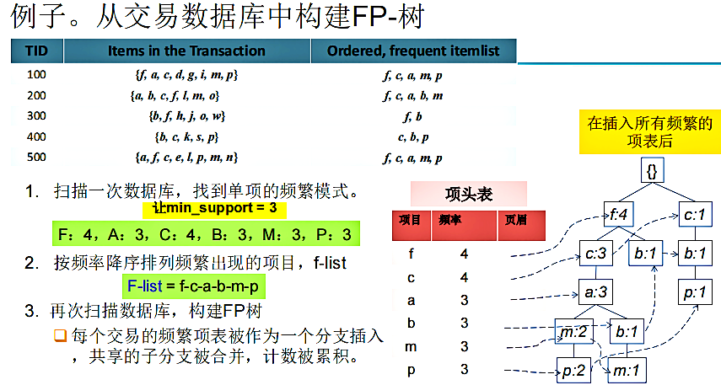
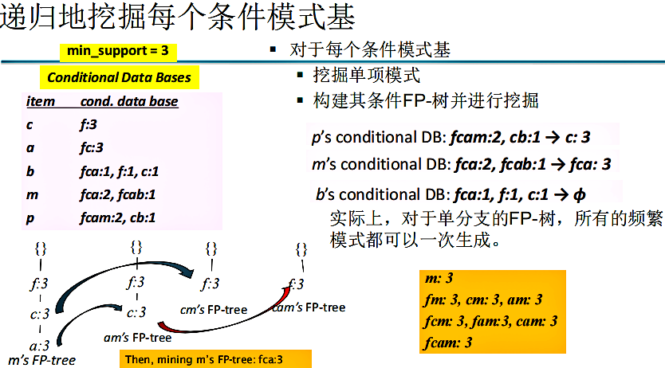
题目1：数据仓库与数据库有何不同？它们有哪些相似之处？数据库是由一组内部相关的数据和一组管理和存取数据的软件程序组成；数据仓库是一个从多个数据源手机的信息存储库。不同点是数据库由表组成，数据仓库是由数据立方体的多维数据结构建模。相似点在于数据库和数据仓库都可以存储数据，都是数据分析和挖掘的信息源。数据库系统是为了解决数据处理方面的问题而建立起来的数据处理系统，注重于为用户创建、维护和使用数据库。数据仓库汇集了来自多个不同数据源的数据，通过数据仓库，可以在不同的维度合并数据，形成数据立方体，便于从不同的角度对数据进行分析和挖掘。题目2：定义以下数据挖掘功能：特征化、区分、关联和相关性分析、分类、回归、聚类、离群点分析。使用你熟悉的现实生活中的数据库，给出每种数据挖掘功能的例子。数据特征化是目标类数据的一般特性或者特征的汇总。例如可以通过收集销量在前10%的物品的信息，再进行特征汇总。数据区分是将目标类数据对象的一般特性与一个或多个对比类对象的一般特性进行比较。例如将销量增加10%和销量减少30%的物品放在一起进行比较。数据分类是找出描述和区分数据类或概念的模型，以便能够使用模型预测类标号位置的对象的类标号。例如找出描述销量增加30%和销量减少30%的物品，通过对其特征进行描述和建模，再对一个新的物品根据其特征将其分类。回归建立连续值函数模型，用于预测缺失的难以确定的数据值。例如补全未采样的数据。聚类根据最大化类内相似性、最小化类间相似性的原则分析数据对象，但不进行类标号。例如可以对客户数据进行分析，以簇形式表示每个购物目标群。离群点分析指研究那些与数据的一般行为或模型不一致的数据离散点，可以从中挖掘某种模式。例如使用离群点分析发现信用卡诈骗使用活动。题目3：描述三个关于数据挖掘方法和用户交互问题的数据挖掘挑战。1） 处理不同的知识类型：不同的用户对不同的知识类型感兴趣，可能以不同的方式使用同一个数据库，并且需要不同的数据挖掘技术。2） 挖掘多维空间中的知识：我们需要通过返回的结果给出和定义数据挖掘的要求，并在多维数据立方体中从不同角度和组合搜索有趣的知识模式。3） 跨学科的背景知识：背景知识能能够有助于帮助人们去分析、发现和表达发现的模式对于多学科的作用。
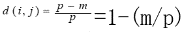
例：由8人组成的旅游小团队年龄分别为：17，19，22，24，25，28，34，37，求其年龄的四分位差。①计算Q1与Q3的位置：Q1的位置=(n+1)/4=(8+1)/4=2.25；Q3的位置=3*(n+1)/4=3*(8+1)/4=6.75②确定Q1与Q3的数值：Q1=19+（22-19）*0.25=19.75；Q3=28+（34-28）*0.75=32.5③计算四分位差：IQR=Q3-Q1=32.5-19.75=12.75
题目1：由基本方体[day，doctor，patient]开始，为列出2010年每位医生的收费总数，应该执行哪些的OLAP操作？time维：由“day”上卷到“year”， patient维：由“patient_name”上卷到“all”，对year=2010进行切片 题目2：ROLAP服务器：这是一种中间服务器，介于关系的后端服务器和客户前端工具之间。它们使用关系的或扩充关系的DBMS存储并管理数据仓库数据，而OLAP中间件支持其余部分。MOLAP服务器：这些服务器通过基于数组的多维存储引擎，支持数据的多维视图。它们将多维视图直接映射到数据立方体数组结构。HOLAP服务器：结合POLAP和MOLAP技术，得益于POLAP较大的伸缩性和MOLAP的快速计算。HOLAP服务器将大量详细的数据存放在关系数据库中，而聚集保持在分离的MOLAP存储中。题目3：数据立方体C具有n个维。 每个维在基本方体中怡有p个不同值。假定没有与这些维相关联的概念(a)基本方体单元的最大个数可能是多少?(b)基本方体单元的最小个数可能是多少?(c)数据立方体C的单元(包括基本单元和聚集单元)的最大个数是多少?(d)数据立方体C的单元的最小个数是多少?（a）p的n次方，这是您可以在每个维度上使用p个不同值形成的最大元组数。（b）p，至少需要p个元组才能在每个维中包含p个不同的值。 在这种情况下，没有元组在任何维度上共享任何值。（c）（p+1）的n次方，参数与（a）部分相似，但是现在有了p + 1，因为除了每个维的p个不同的值之外，我们还可以选择*（d）（2的n次方-1）*(p+1)，最小单元数是每个方体仅包含p个单元（顶点除外，其中单个单元包含一个顶点）。
数据偏差检测1.使用元数据(数据性质的知识)(e.g.,定义域，每个属性可接受值，统计分布，IQR等)2检查字段过载：新属性的定义挤进已经定义的属性的未使用部分.4检查唯一性规则，连续性规则，空值规则.3使用商业工具 数据清洗:使用简单的领域知识(e.g.,邮编，拼写检查)检查纠正错误
数据审计：通过分析数据发现规则和联系发现违规者(孤立点)数据迁移和集成1数据迁移工具 允许指定转换2 ETL（提取/转换/加载）工具：允许用户通过图形用户界面指定变换.整合两个过程两个过程迭代和交互执行

